Муниципальное бюджетное общеобразовательное учреждение
«Основная общеобразовательная школа» п. Кузьёль.

Аттестационный материал
для проведения промежуточной
аттестации по информатике в 9 классе

Учитель информатики: Сиротина С.М.

п. Кузьёль, 2020г.

Цель работы: Выявить сформированность базовых умений по информатике на второй ступени общего образования.
Работа носит диагностический характер: каждое задание направлено на диагностику определенного умения.
Задания считаются выполненными при отсутствии ошибок.
Если задание имеет один верный ответ, а учащийся отметил два варианта ответов, то задание считается невыполненным.
При занесении результатов тестирования в предложенную сводную таблицу фиксирования результатов (или в электронный шаблон) напротив порядкового номера учащегося ставятся:
"1" в случае, если ученик выполнил задание верно;
"0" в случае, если ученик выполнил задание неверно или не выполнил задание.

Время проведения работы 40 минут. Работу рекомендуется проводить на втором или третьем уроке.
При выполнении первого и шестого заданий обучающийся может использовать калькулятор.

Этапы проведения работы:
1) вводный инструктаж об особенностях данной работы | 2 минуты
2) заполнение титульного листа (перед началом выполнения работы, на доске, должен быть оформлен образец заполнения титульного листа) | 3 минуты
3) выполнение работы:
а) прочтение заданий про себя (приступать к чтению заданий учащиеся начинают одновременно, по сигналу учителя) | 3 минуты
б) выполнение заданий | 32 минут

БАЗОВЫЙ УРОВЕНЬ
№ заданий | Знать/понимать
Проверяемые умения
1 | Умения производить вычисления для определения скорости передачи данных
2 | Умения производить вычисления для определения информационного объёма сообщения
3 | Умения исполнить простейший линейный алгоритм, записанный на простейшем алгоритмическом языке
4 | Умения преобразовывать логические выражения
 | Уметь
 | Проверяемые умения
5 | Владение основами работы в текстовом редакторе
6 | Владение основами работы в электронных таблицах
7 | Умение обрабатывать графическую информацию
8 | Умение оценивать результат в электронных таблицах
9 | Умения осуществлять поиск информации в Интернете
ПОВЫШЕННЫЙ УРОВЕНЬ
Проверяемые умения
10 | Умения производить обработку информации в базах данных
11 | Умения производить вычисления в двоичной и десятичной системах счисления
12 | Умения использовать простейшие алгоритмические конструкции
ОТВЕТЫ
№ | 1 вариант | 2 вариант
 | Базовый уровень
1 | 2 | 1
2 | 2 | 1
3 | 4 | 2
4 | 1 | 2
5 | 1 | 4
6 | 1 | 4
7 | 3 | 1
8 | 1 | 2
9 | 3 | 2
 | Повышенный уровень
10 | 3 | 2
11 | 12₁₀ | 14₁₀
12 | 12 | 12

Перевод баллов в отметку.
Баллы | 0-6 | 7 - 9 | 10 -12 | 13 - 15
Отметка по пятибалльной шкале | 2 | 3 | 4 | 5

Вариант 1.

- Пропускная способность некоторого канала связи равна 128 000 бит/с. Какой объем файла будет передан по этому каналу за 32 с?
1) 4000 Кбайт | 2) 500 Кбайт | 3) 4000 бит | 4) 500 байт.

- В кодировке КОИ-8 каждый символ кодируется одним байтом. Определите информационный объём сообщения из 30 символов в этой кодировке.
1) 240 байт | 2) 240 бит | 3) 30 бит | 4) 120 бит

- В алгоритме, записанном ниже, используются целочисленные переменные a, b и с, а также следующие операции:
Обозначение | Тип операции
: = | Присваивание
+ | Сложение
- | Вычитание
* | Умножение
/ | Деление

Определите значение переменной а после исполнения данного алгоритма:
а: = - 32
b: = а - a/2
c: = - b - а
a: = a * 2 + с

Порядок действий соответствует правилам арифметики. Определите значение переменной а.
1) 0 | 2) 128 | 3) - 48 | 4) -16

- Для какого из указанных значений числа Х истинно выражение (X > 4) V ((X > 1) (X > 4))?
(Обозначения: V - логическое ИЛИ; – следование).
1) 1 | 2) 2 | 3) 3 | 4) 4

- В каком из перечисленных предложений правильно расставлены пробелы между словами и знаками препинания?
а) Медальный зачет на зимних олимпийских играх в Сочи – это количество медалей золотых, серебряных и бронзовых.
б) Медальный зачет на зимних олимпийских играх в Сочи–это количество медалей золотых,серебряных и бронзовых.
в) Медальный зачет на зимних олимпийских играх в Сочи – это количество медалей золотых,серебряных и бронзовых.
г) Медальный зачет на зимних олимпийских играх в Сочи–это количество медалей золотых, серебряных и бронзовых.

- Укажите ячейку, адрес которой является относительным.
1) D30 | 2) E$5 | 3) $A8 | 4) $F$7

- Несжатое растровое изображение размером 128 х 128 пикселей занимает 2 Кбайт памяти. Каково максимально возможное число цветов в палитре изображения?
1) 256 | 2) 8 | 3) 2 | 4) 16

- Дан фрагмент электронной таблицы:
 | А | В | С
1 | 6 | 4 | =A2+B2
2 | =2*A1 | =A2+B1 | =C1*2+B2
Определите значение в ячейке C2.
1) 72 | 2) 58 | 3) 26 | 4) 50

- В таблице приведены запросы к поисковому серверу. Расположите обозначения запросов в порядке возрастания количества страниц, которые найдет поисковый сервер по каждому запросу. (Для обозначения логической операции ИЛИ в запросе используется символ │, а для логической операции И – символ &).
А | Сочи & Олимпиада
Б | Сочи & Хоккей & Олимпиада
В | Хоккей | Сочи
Г | Олимпиада | Сочи | Хоккей

1) АГВБ | 2) БАГВ | 3) БАВГ | 4) ГВБА

- Дан фрагмент базы данных:
Номер | Фамилия | Имя | Отчество | Класс | Баллы
1 | ИВАШИН | Иван | Петрович | 10А | 25
2 | СМИРНОВ | Пётр | Иванович | 9Б | 49
3 | ПЯТКОВ | Геннадий | Петрович | 10Б | 1
4 | МИШИНА | Татьяна | Александровна | 9А | 4

Определите, какую строку будет занимать фамилия ИВАШИН после проведения сортировки по возрастанию в поле Баллы, и запишите ответ.
Ответ:

- Вычислите сумму двоичного и десятичного чисел 10₂ + 10₁₀. Представьте результат в десятичной системе счисления.
Ответ:

- Фрагмент алгоритма изображен в виде блок-схемы. Определить, какое значение переменной С будет напечатано в результате выполнения фрагмента алгоритма:

Вариант 2

- Пропускная способность некоторого канала связи равна 128 000 бит/с. Какой объем файла будет передан по этому каналу за 8 с?
1) 125 Кбайт | 2) 1000 Кбайт | 3) 16000 бит | 4) 128 Кбайт

- В кодировке КОИ-8 каждый символ кодируется одним байтом. Определите информационный объём сообщения из 40 символов в этой кодировке.
1) 320 бит | 2) 160 бит | 3) 40 бит | 4) 640 бит

- В алгоритме, записанном ниже, используются целочисленные переменные a, b и с, а также следующие операции:
Обозначение | Тип операции
: = | Присваивание
+ | Сложение
- | Вычитание
* | Умножение
/ | Деление

Определите значение переменной а после исполнения данного алгоритма:
а: = - 28
b: = - а + a/2
c: = - b - а
a: = a * 2 + с

Порядок действий соответствует правилам арифметики. Определите значение переменной а.
1) - 63 | 2) - 42 | 3) - 28 | 4) -14

- Для какого из указанных значений числа Х истинно выражение (X > 1) ^ ((X < 5) (X < 3))?
(Обозначения: ^ - логическое И; – следование).
1) 1 | 2) 2 | 3) 3 | 4) 4

- В каком из перечисленных предложений правильно расставлены пробелы между словами и знаками препинания?
а) Олимпиада в Сочи–это зимние игры в России, игры 2014 года.
б) Олимпиада в Сочи– это зимние игры в России,игры 2014 года.
в) Олимпиада в Сочи – это зимние игры в России,игры 2014 года.
г) Олимпиада в Сочи – это зимние игры в России, игры 2014 года.

- Укажите ячейку, адрес которой является абсолютным.
1) D30 | 2) E$5 | 3) $A8 | 4) $F$7

- Несжатое растровое изображение размером 64 х 512 пикселей занимает 32 Кбайт памяти. Каково максимально возможное число цветов в палитре изображения?
1) 256 | 2) 8 | 3) 2 | 4) 16

- Дан фрагмент электронной таблицы:
 | А | В | С
1 | 4 | 6 | =A2+B2
2 | =2*A1 | =A2+B1 | =C1*2+B2
Определите значение в ячейке C2.
1) 72 | 2) 58 | 3) 26 | 4) 50

- В таблице приведены запросы к поисковому серверу. Расположите обозначения запросов в порядке возрастания количества страниц, которые найдет поисковый сервер по каждому запросу. (Для обозначения логической операции ИЛИ в запросе используется символ │, а для логической операции И – символ &).
А | Коньки | Сочи | Олимпиада
Б | Олимпиада | Сочи
В | Сочи & Олимпиада & Коньки
Г | Сочи & Коньки

1) АГВБ | 2) ВГБА | 3) ВГАБ | 4) ГВБА

- Дан фрагмент базы данных:
Номер | Фамилия | Имя | Отчество | Класс | Баллы
1 | ИВАШИН | Иван | Петрович | 10А | 25
2 | СМИРНОВ | Пётр | Иванович | 9Б | 49
3 | ПЯТКОВ | Геннадий | Петрович | 10Б | 1
4 | МИШИНА | Татьяна | Александровна | 9А | 4

Определите, какую строку будет занимать фамилия ИВАШИН после проведения сортировки по уменьшению в поле Баллы, и запишите ответ.
Ответ:

- Вычислите сумму двоичного и десятичного чисел 11₂ + 11₁₀. Представьте результат в десятичной системе счисления.
Ответ:

- Фрагмент алгоритма изображен в виде блок-схемы. Определить, какое значение переменной С будет напечатано в результате выполнения фрагмента алгоритма:
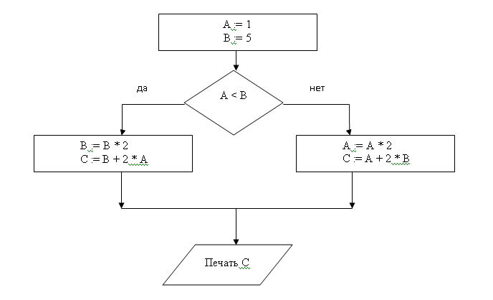

Знаком := обозначена операция присваивания.
В ответе укажите одно число – значение переменной С.
Ответ:
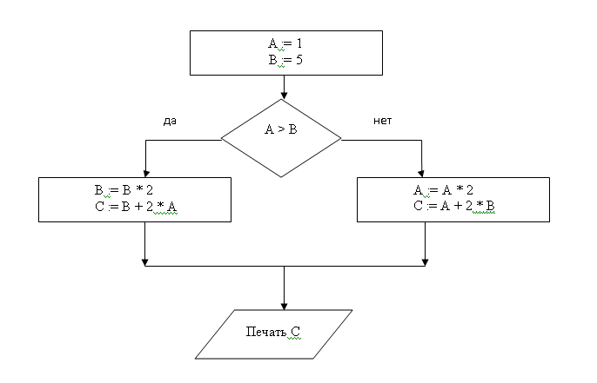

Знаком := обозначена операция присваивания.
В ответе укажите одно число – значение переменной С.
Ответ:

